Глава 1. Технология сравнения и классификации .
Операция сравнения и классификации является одной из основных операций для усвоения по программе Стандарт.Данная операция упоминается в требованиях к метопредметным результатам и в требованиях к результатам освоения в курсе “Окружающий мир”.
Целью сравнения является поиск сходства и различий изучаемых объектов и явлений.
При изучении “ Окружающего мира” операция сравнения находится в двух плоскостях :
-как логическое действие
-как способ изучения окружающего мира
Группы заданий на овладение способом сравнения :
-задания ,не имеющие познавательной нагрузки ,направленные на развитие наблюдательности
-задания,позволяющие точнее воспринять внешние свойства изучаемых объектов
-задания,способствующие развитию сущности изучаемых объектов или явлений.
Основные типы заданий связанные с использованием приема сравнения:
-есть предметы,известен признак-необходимо установить результат сравнения
-есть предметы,известен результат сравнения необходимо установить какой признак был выбран
-известен признак и результат сравнения необходимо подобрать соответствующие предметы
Логический прием сравнения входит в структуру и другого приема-классификации.
Классификация это система соподчиненных понятий в какой либо области знаний или деятельности человека,используемая как средство установления связей между этими понятиями или классами объектов.
Классификация по признаку соподчиненности гораздо сложнее,требует большего напряжения мышления ,а ,следовательно и в большей степени способствует умственному развитию школьника.

Понятие-Растения:
-Как распределяются растения на Земле ?
-Какие жизненные формы преобладают?

Растения

Свет

Почва

- Избыток
- Недостаток
- Тундровая
Подзолистая
- Черноземная
- Луговая

Воздух
Вода

- Сухой
- Влажный
- засухоустойчивые
- влаголюбивые

Тепло

- Теплолюбивые
- Холодостойкие

Глава 2. Фрагмент работы над понятием
-Ребята посмотрите на картинку и скажите какие растения вы видите ?
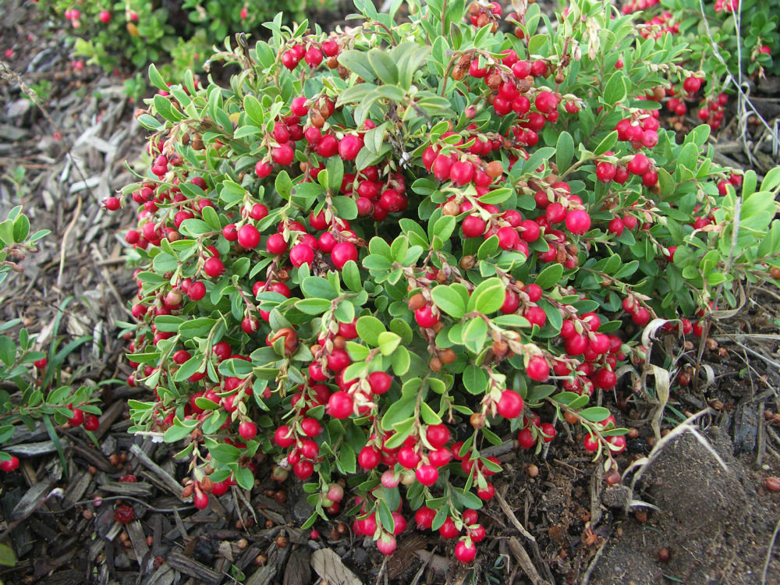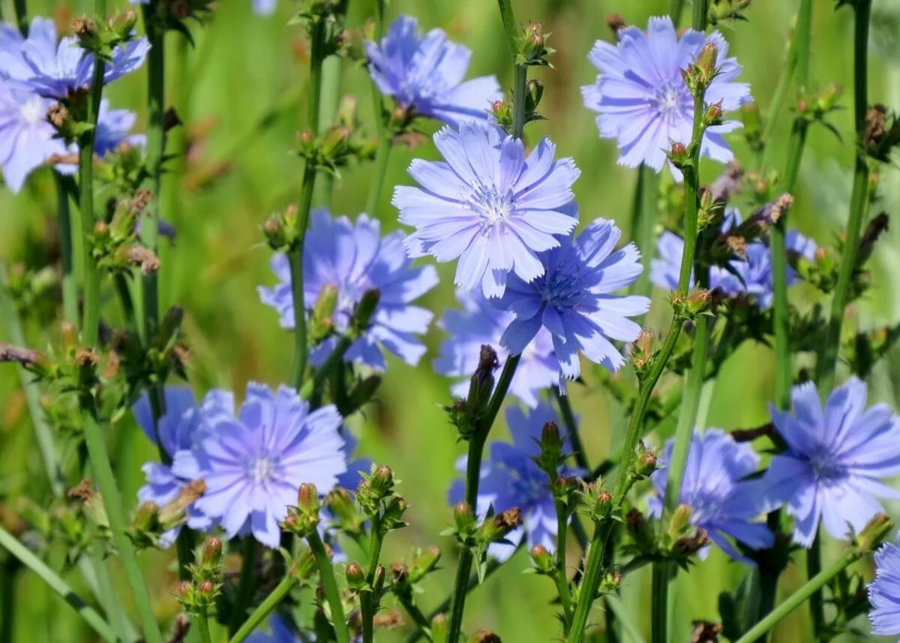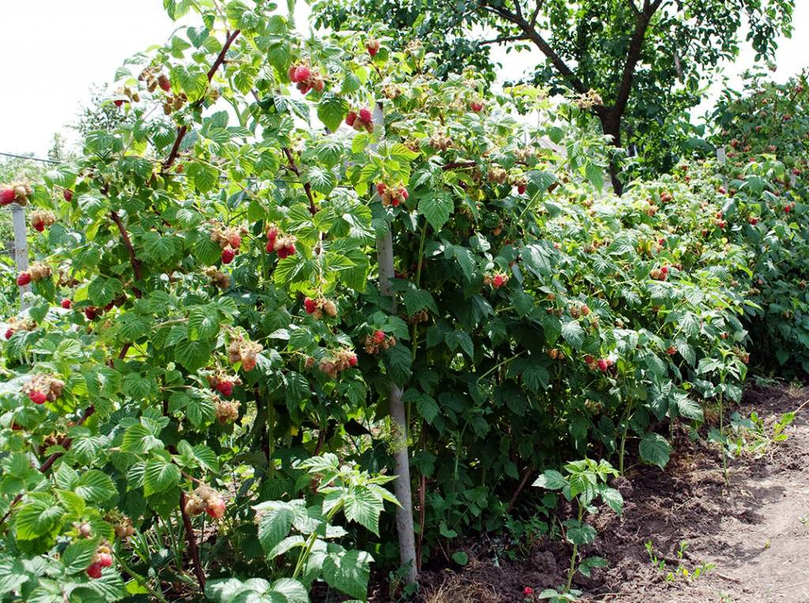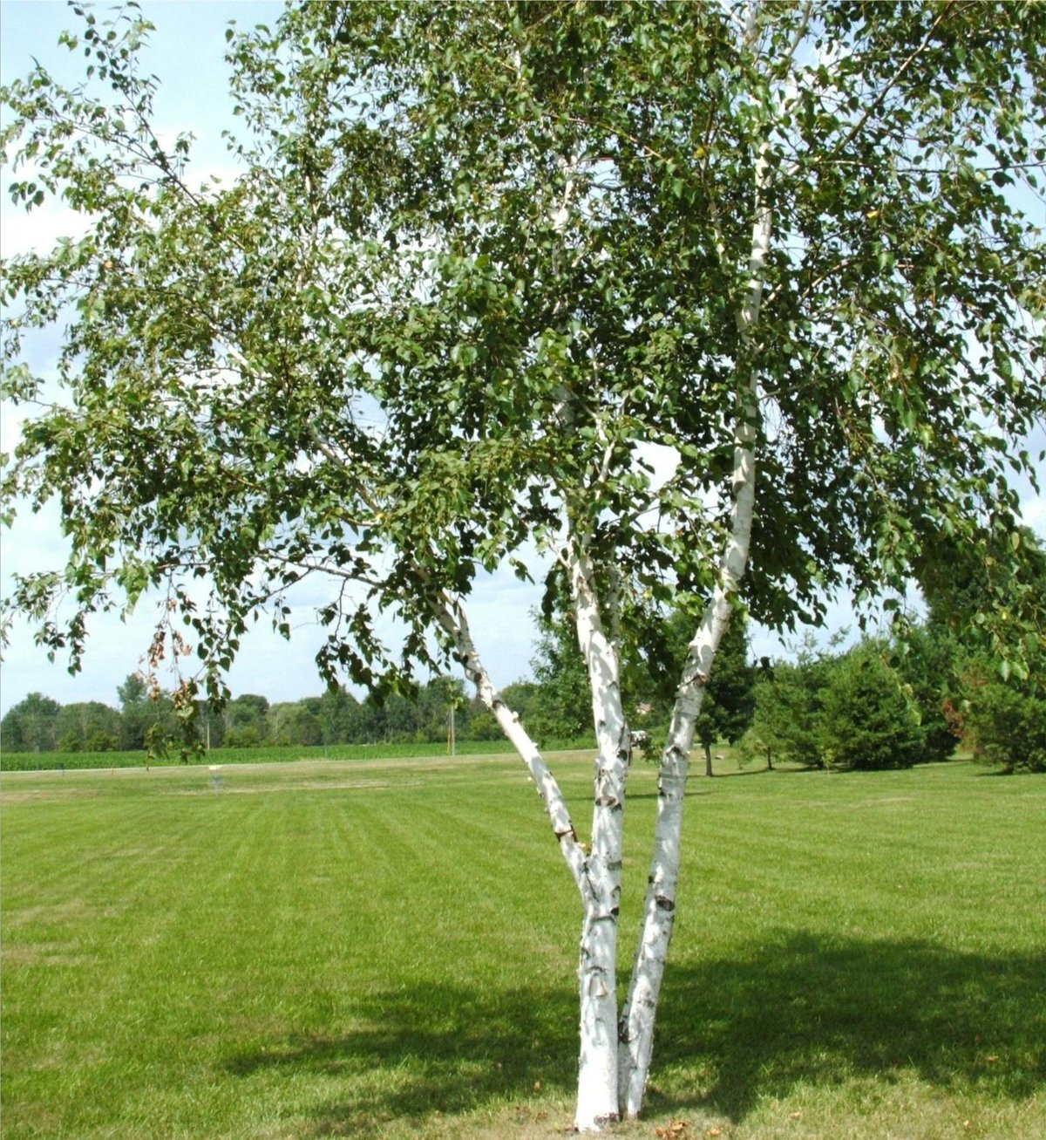
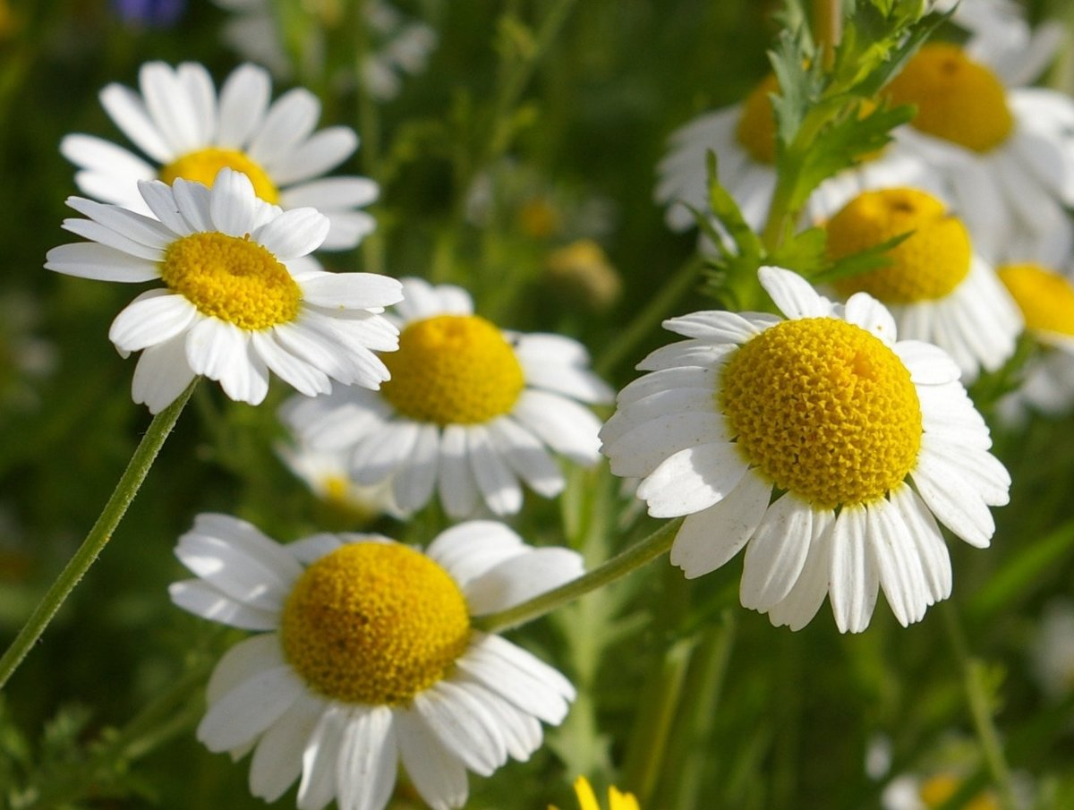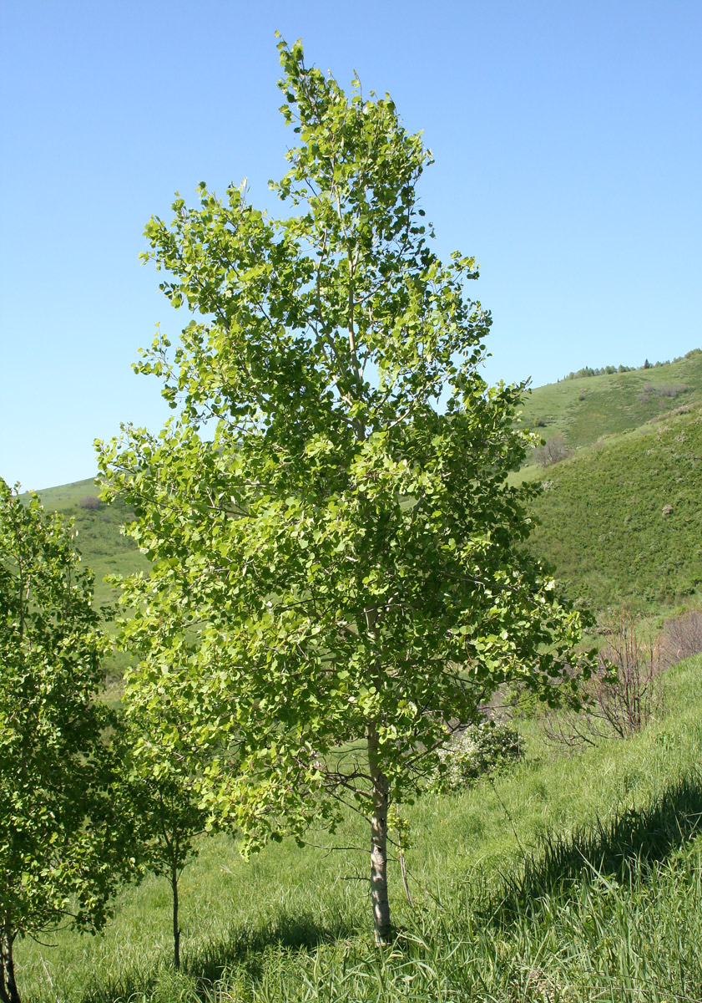

-Что вы можете сказать об этих растениях ?
-Давайте попробуем найти сходства и различия между ними .
-Давайте найдем что сказано о разнообразии форм растений в учебнике.
-Исходя из текста в учебнике заполните таблицу “Жизненные формы растений”:
Жизненная форма | Деревья | Кустарники | Кустарнички | Полукустарнички | Травы
Высота растения
главный ствол (побег)
Продолжительность жизни

-Как вы думаете какие формы растений в большей степени представлены в нашей стране? (кустарников ,трав,деревьев и тд.)
-Давайте определим какие факторы будут влиять на распределение растений ?
-Вспомните в каких климатических поясах располагается наша страна (Россия)?
-А сейчас давайте поделимся на группы:
1 группа заполнит таблицу по арктическому
2 группа по субарктическом поясу
3 група по умеренному поясу
4 группа по субтропическом поясу
почва | тепло | вода | воздух | свет

-Какой вывод мы можем сделать исходя из данной таблицы ?
(Какая почва( темпаратура, влажность ) преобладает на территории России?)
-Какие растения преобладают на территории России ?

Тема: “Путь к Приморью”
Технология интеграции содержания образования.
Методический блок -Интеграция: география и обществоведение.
Содержательный блок :
Деятельность учителя:
- Отбора учебного материала
- Подбор зрительного ряда к уроку
- Подробное структурирование занятия
- Составление алгоритма изучения темы
- Углубленное исследование темы .
Деятельность детей:
Географические вопросы:
- Найдите реку Амур на карте.
- Определите маршрут экспедиции Е.П. Хабарова
- Зафиксируйте данный маршрут на карте.
- Определите в каких природных зонах располагается река Амур.
- Определи какой климат в данных климатических поясах
- Предположи с какими географическими проблемами могли столкнуться путешественники .(Какие леса преобладают в данных природных зонах?Какие животные могли встретиться на пути экспедиции ?)
- Составьте схему передвижения экспедиции по реке Амур.

Экспедиция поднялась вверх по рекам Лена и Олёкма
Вверх до устья реки Тунгира
Вве

Якутск
Добрались до притока реки Амур (Река Урка)

посёлок Лавкай

8. Придумай свой собственный маршрут по которому могла бы следовать экспедиция.

Обществоведческие вопросы:
1. Какие минусы данной экспедиции можно выделить ?
(Прибыв на территорию Даурии, исследователь обнаружил оставшихся здесь людей у стен крепости Албазин, где они сражались с местными жителями. Увидев подмогу со стороны Хабарова, коренные жители решили отступить. Но люди Ерофея догнали их и взяли в плен. Ерофей Павлович принял решение сделать базовый лагерь на территории крепости Албазин. Именно оттуда он курировал нападения на местных жителей.)
2. Какое открытие совершили путешественники?
3. Какой вклад внес Е.П.Хабаров своей экспедицией ?
4. Определи полезную значимость приморского края для России.
5. Как люди увековечили имена великих путешественников?

Результаты:
- Создание у детей единого представления о проблеме
- Расширение кругозора;
- Высказывание и аргументация собственного мнения
- Эмоциональная вовлеченность в проблему.
- Групповая сплоченность
- Схематизация

